ОТЧЕТ ПО 1 ЭТАПУ ИНДИВИДУАЛЬНОГО ПРОЕКТА

Размещение шаблона hugo на github pages

Коняева Марина Александровна

Содержание

# Цель работы

Размещение на Github pages заготовки для персонального сайта.

# Задание

1. Установить необходимое программное обеспечение.
2. Скачать шаблон темы сайта.
3. Разместить его на хостинге git.
4. Установить параметр для URLs сайта.
5. Разместить заготовку сайта на Github pages.

# Выполнение лабораторной работы

1. Установили hugo и другие необходимое программное обеспечение

 *Изображение 1.1 Установка необходимого программного обеспечения*

1. Зашли на github с шаблоном и “использовали этот шаблон”

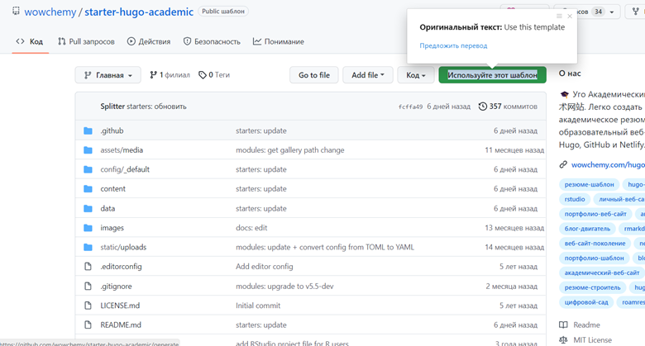 *Изображение 2.1 использовали этот шаблон*

1. Даем имя репозиторию (wowchemy) и создаем сам репозиторий

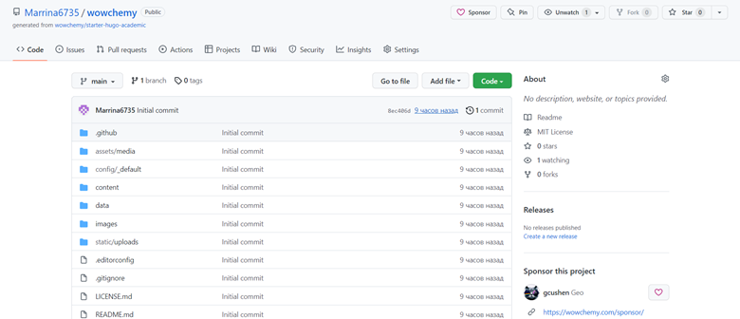 *Изображение 3.1 мой репозиторий с шаблоном*

1. Создаем новый репозиторий с именем username.github.io

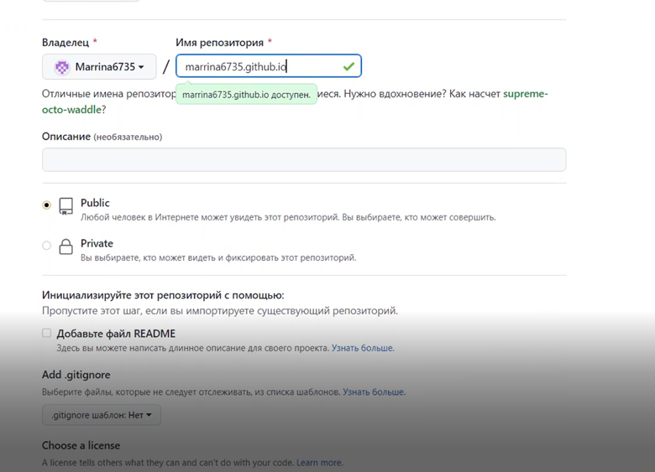 *Изображение 4.1 Создание репозиторий для хранеия файлов static*

1. Клонируем репозиторий с шаблоном

 *Изображение 5.1 Клонируем репозиторий с шаблоном*

1. Клонируем репозиторий для хранения static файлов (marrina6735.github.io), создаем новую ветку main, в которой создаем файл (делаем коммит и загружаем его на сервер)

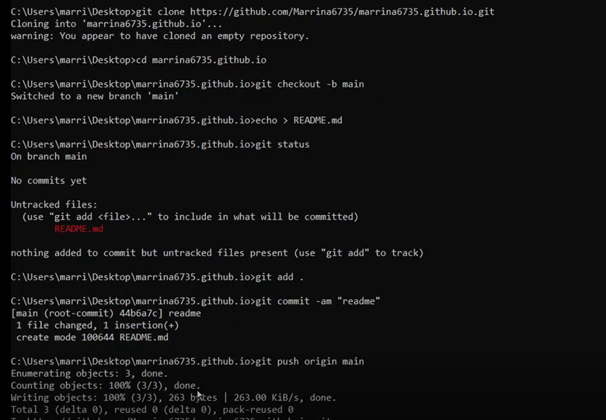 *Изображение 6.1 Подготовка репозитория для хранения файлов static*

1. Создаем подмодуль в папке с шаблоном для папки public, куда и будет конвертироваться static файлы из hugo

 *Изображение 7.1 создание подмодуля*

1. Собираем сайт командой hugo

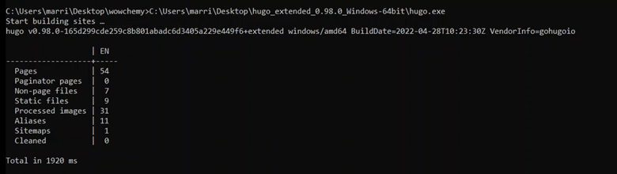 *Изображение 8.1 сборка сайта*

1. Проверка папки public, как можно заметить создалось много файлов для самого сайта проекта

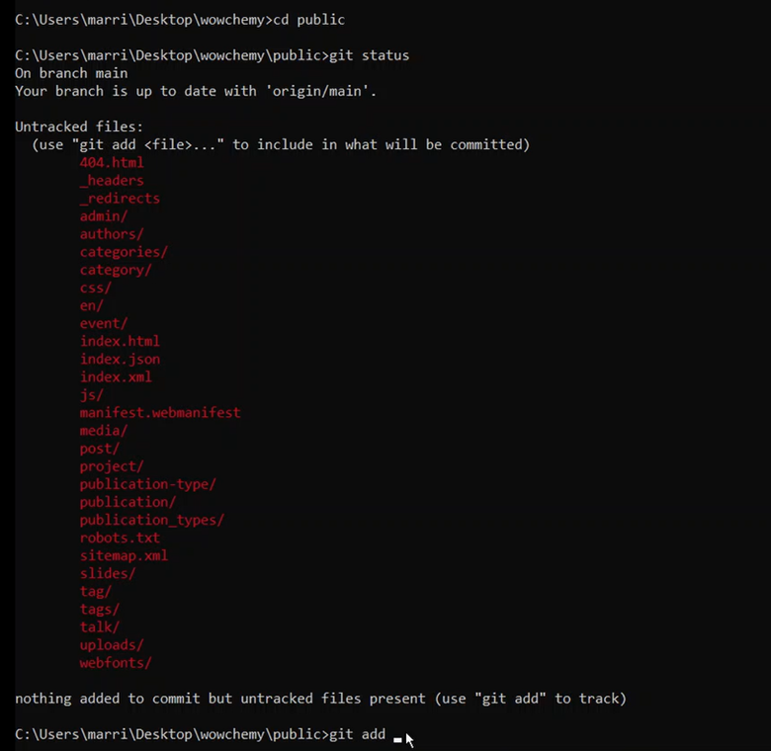 *Изображение 9.1 файлы сборки*

1. Загружаем на сервер файлы сборки

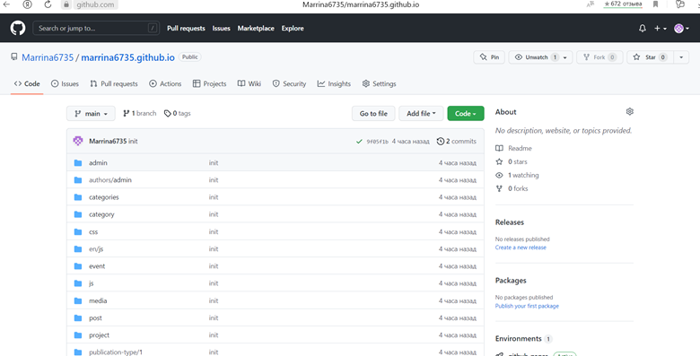 *Изображение 10.1 файлы сборки*

1. Заходим на сайт (marrina6735.github.io) и видим сам шаблон сайта на github pages

 *Изображение 11.1 готовый шаблон*

 *Изображение 11.2 готовый шаблон*

# Выводы

В ходе выполнения данного этапа индивидуального проекта разместили шаблон сайта hugo на github pages